**10的认识**

**1．连一连。**

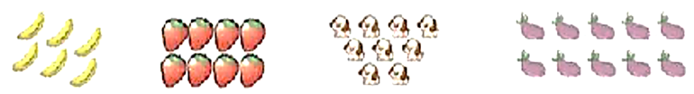

**6 8 9 10**

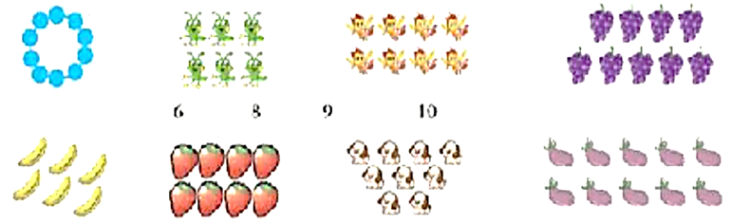

1. **填一填。**

**（1）9的后面是（ ）。**

**（2）在○里填上“>”、“<”、或“=”。**

**9○8 10○6 7○10 5○8○10**

**3.数一数各有多少个，比一比大小。**

**○ ○ ○ ○ ○ ○ ○ ○ ○ ○**

**ΔΔΔΔΔΔΔΔΔ**

**（ ）比（ ）多，（ ）>（ ）**

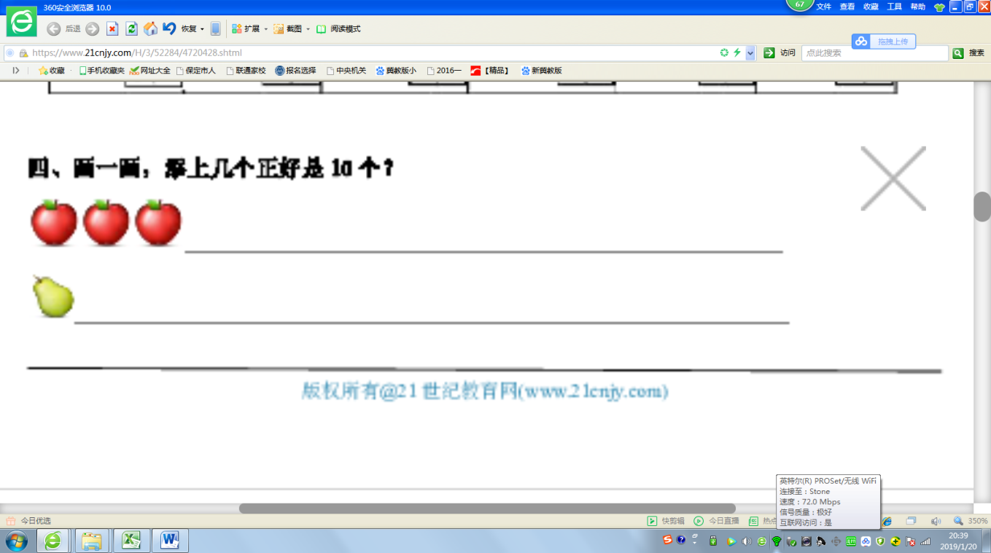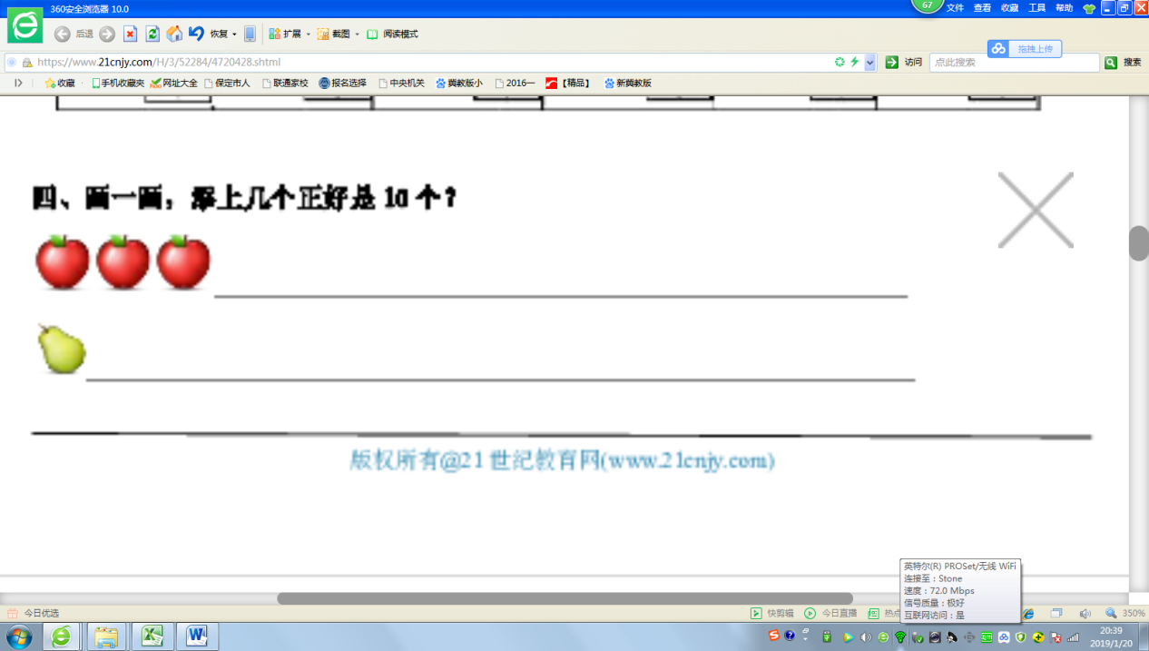**4.画一画，画上几个正好是10个？**



**答案提示：**

1. 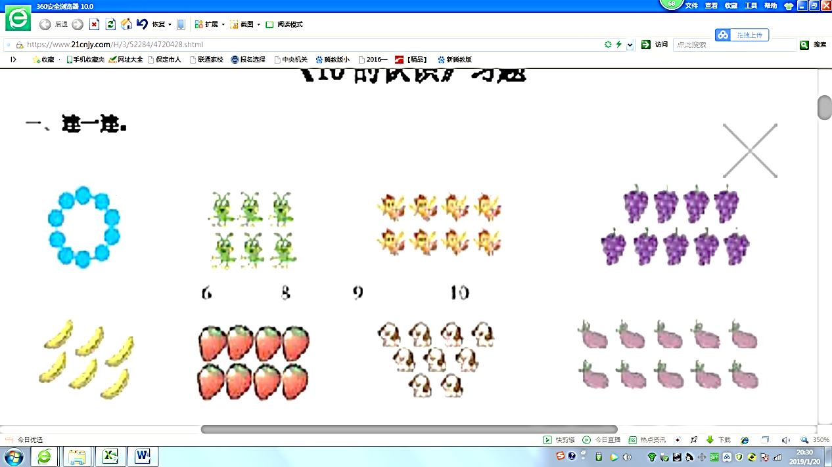

**6 8 9 10**



2.  **10；>； >； <； <, <。**

3. ○，Δ；10，9。

4. 画7个苹果；画3个梨。

（ ）

（ ）

（ ）